Mise en évidence d’une réponse SOS chez une souche E. coli modifiée génétiquement (PQ37). Vérification de la souche. Introduction au « SOS chromotest ».

1. Présentation de la souche PQ37

Chez E. coli, le système SOS est mis en action lors de dommages à l’ADN. Si un défaut sur l’ADN entraîne un blocage de la fourche de réplication, la protéine RecA se lie à la zone monocaténaire bloquée et passe à l’état activée. A l’état activée RecA déclenche (entre autres …) l’hydrolyse sur un site particulier chez la protéine LexA (mais aussi pour d’autres protéines comme le répresseur C1 du bactériophage lambda …). LexA est une protéine qui se comporte comme son propre répresseur de synthèse et comme le répresseur de toute une batterie de gènes intervenant dans la réparation d’ADN endommagé (dont le gène dit sfiA et le gène de RecA !). LexA autohydrolysée grâce à RecA activée perd sa qualité de répresseur.

On met en œuvre une souche génétiquement modifiée dite PQ37 chez laquelle a été réalisée une délétion de la région normale portant le gène lacZ de la β-galactosidase et une fusion sfiA ::lacZ (soit la structure génétique sfiA::Mud(Ap lac) cts, lacU169). Ainsi, chez une telle souche, l’activité β-galactosidase est strictement dépendante de la dérépression de sfiA.
La souche est aussi porteuse de la mutation uvrA qui entraîne une déficience du système d’excision réparation et accroît ainsi les réponses (dont la réponse SOS) aux génotoxiques.
La souche est porteuse de la mutation rfa qui occasionne une perméabilité importante de l’enveloppe pour des molécules organiques qui ne pénètrent pas des bactéries de souche sauvage. Elle est phsosphatase alcaline constitutive (Pho^{C}). La souche porte d’autres marqueurs dont : ampicilline résistante et auxotrophies pour le tryptophane, la thréonine, la leucine, l'histidine, la thiamine… (mal+, galE galY, thr, leu, his, pyrD, thi, trp::Muc+, srl300::Tn10, rpoB, (F-)).

Compte rendu :
- Réaliser un schéma légendé présentant les informations qui figurent au premier paragraphe de ce polycopié.

2. Vérification d'une souche PQ37. Travail à réaliser
On dispose de la souche à vérifier = souche PQ37 et d’une souche témoin E. coli sauvage = souche S.

2.1 contrôle de souche par isolement sur gélose nutritive
Tester la souche témoin sauvage S et la souche PQ37. Isoler sur milieu LB en boîte de Pétri. Incuber à 37°C.

2.2 Vérification de la présence du marqueur résistance à l’ampicilline et de la mutation rfa-
Le cristal violet ne pénètre pas les souches sauvages ; en revanche il pénètre les souches mutantes rfa⁻ et est alors hautement toxique. PQ37 porte un marqueur de résistance à l’ampicilline.
Tester les deux souches, la souche témoin sauvage S et la souche PQ37.
- Réaliser un ensemencement en nappe par inondation d’une dilution environ au 1/200 de la souche S (une goutte de culture fournie dans 9 mL d’eau physiologique stérile) sur une boite de gélose LB. Laisser sécher la surface.
- Réaliser un ensemencement en nappe par inondation d’une dilution environ au 1/200 de la souche PQ37 (une goutte de culture fournie dans 9 mL d’eau physiologique stérile) sur une boite de gélose LB. Laisser sécher la surface.
- Déposer un disque chargé de 10 µg d’ampicilline à la surface de chaque boîte de Pétri.
- Déposer 10 µL de solution de cristal violet à 1 mg/mL sur un disque de papier buvard stérile et déposer à la surface de chaque boîte de Pétri.

2.3 Vérification du caractère uvrA
Les souches mutantes uvrA sont « hyper sensibles » aux U.V.

- Pour chacune des deux souches S et V, réaliser une suspension d’absorbance 0,200 (à 20% près) à 600 nm.
- Inoculer 3 boites de Pétri comme indiqué par la figure ci-dessous à l’aide des suspensions ajustées .

Milieu P en boîte de Pétri

Milieu aP en boîte de Pétri
Strie de culture de souche PQ37, à l’anse

Strie de culture de souche sauvage S, à l’anse

- Se déplacer vers le montage d’éclairage U.V. Mettre des gants et des lunettes protégeant des U.V. Pour chaque boîte, placer la boîte recouverte par un « carré opaque » sous l’éclairage U.V. à l'emplacement cible. Retirer le couvercle, puis décaler le « carré opaque » de façon à ce qu’il ne masque que la moitié de chaque strie inoculum (voir figure ci-dessous). Laisser un temps t exactement sous le rayonnement U.V., puis masquer totalement aux U.V. grâce au couvercle de la boîte de Pétri et au « carré opaque ». Retirer la boîte de Pétri du montage d’éclairage U.V.

Durée t d’exposition aux U.V., boîte ouverte, le « carré opaque » masquant la moitié de chaque strie.

- Tester les durées 4 s, 8 s et 12 s.
- Incuber la nuit à 37°C.

2.4 Vérification de la réponse SOS
Pour le travail proposé, l’activation du système SOS est réalisée à l’aide d’un génotoxique de référence, le 4-nitroquinoline-N-oxide (4NQO) en solution dans du diméthylsulfoxyde (DMSO). Ne manipuler qu’après avoir parfaitement intégré les consignes de sécurité qui seront fournies. Tous les produits et consommables ayant été en contact avec du NQO seront éliminés selon la voie des produits mutagènes déstinés à l'incinération à postcombustion.

Introduire 400 µL d’une culture de la nuit de la souche PQ37 dans 5 mL de milieu La et incuber 3 à 4 heures à 37°C sous agitation (ou 1 mL de culture et 2 heures d'incubation).

Préparer 2 boites de Pétri de milieu STA selon le mode opératoire suivant :
Prélever 100 µL de la culture de 3 à 4 heures et mélanger avec 3 mL de « top agar » en surfusion à 45°C. Couler 3 mL à la surface de chaque boites de Pétri de milieu STA. Laisser refroidir quelques minutes, « sécher » sous flux laminaire..

Déposer un spot de 10 µL de DMSO et de 10 µL de 4NQO à 10 µg/µL sur la première boite. Un spot de 10 µL de 4NQO à 0,1 µg/µL et de 10 µL de 4NQO à 0,5 µg/µL sur la deuxième boite. Incuber une nuit à 37°C.

(Et pour le groupe, on pourra réaliser des tests comme l'exposition d'une boite 5 à 10 minutes derrière un pot d'échappement automobile à comparer à une boite non exposée et tester des spots de produits comme le dichromate de potassium à 10g/L par exemple)

Compte rendu
- Rendre compte de l'ensemble des manipulations réalisées et des résultats expérimentaux obtenus.
- Analyser et interpréter les résultats obtenus.
- Quels équipements individuels de sécurité sont nécessaires lors de la manipulation du produit NQO poudre ?

Composition des milieux et réactifs.
Milieu LB : Bacto tryptone 10 g/L ; extrait de levure 5 g/L ; NaCl 10 g/L. Avec agar à 15 g/L si il doit être présenté en boite de Pétri.
Milieu La : Milieu LB additionné d’ampicilline à 20 mg/L (2ml d’ampicilline à 10 mg/mL par litre de milieu L).
Top agar : Agar 6 g/L ; NaCl 5 g/L
Milieu STA : Milieu M63 additionné de lactose 0,4 g/L ; glucose 0,1 g/L ; tryptophane 0,02 g/L ; thréonine 0,02 g/L ; histidine 0,02 g/L ; uracile 0,02 g/L ; thiamine 0,02 g/L ; ampicilline 20 mg/L ; Xgal (5-bromo-4-chloro-3-indolyl-b-D-galactoside) 0,04 g/L.
Le milieu M63 est une base minimale composée d’agar 15 g/L ; KH₂PO₄ 13,6 g/L ; (NH₄)₂SO₄ 2 g/L ; FeSO₄ 7H₂O 0,5 mg/L ; MgSO₄ 7 H₂O 0,2 g/L ajustée à pH 7,0.

 | Phrases de risques | Phrases de sécurité
NQO :  4-Nitroquinoline N-oxide  (pur, poudre) | H305. Peut causer le cancer. Catégorie 1B   | P201 P208+313  Se procurer les instructions avant utilisation.  EN CAS d'exposition prouvée ou suspectée: consulter un médecin
FDS (MSDS) du produit poudre à consulter à :
http://www.sigmaaldrich.com/MSDS/MSDS/DisplayMSDSPage.do?country=FR&language=fr&productNumber=N8141&brand=ALDRICH&PageToGoToURL=http%3A%2F%2Fwww.sigmaaldrich.com%2Fcatalog%2Fproduct%2Faldrich%2Fn8141%3Flang%3Dfr

3. Les test de génotoxicité « SOS-chromotest » : une courbe dose-réponse

The assay consist of incubating the tester strain (pQ37) with increasing concentrations of the agent to be tested. After a time for protein synthesis, béta-galactosidase activity is assayed. The agent tested may, at certain concentrations, inhibit protein synthesis, which would lead to an underestimation of béta-galactosidase induction. To correct for this, general protein synthesis during the incubation period is estimated by assaying alkaline phosphatase in parallel with béta-galactosidase.
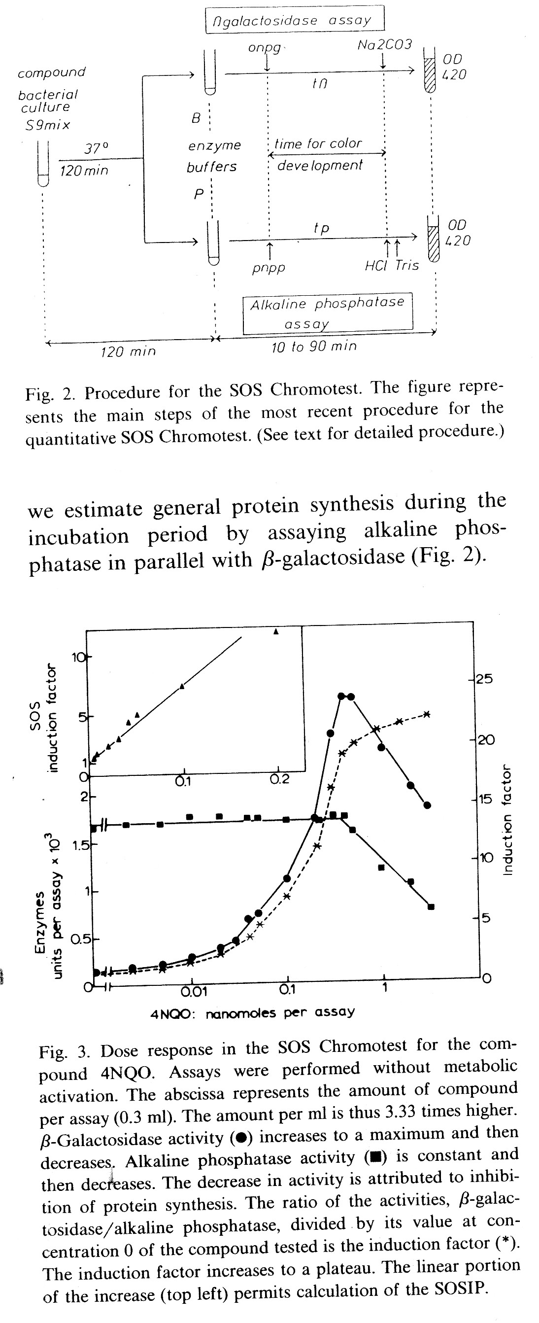 | The assay is quantitative and dose-reponse curves present a linear region. A typical dose response curve is shown in Fig.3. The slope of the linear region is the SOS-inducing potency (SOSIP) which reflects the inducing ability of the agent tested.  Remarque : le schéma de la figure 2 fait référence à l'introduction de « S9mix » dans le milieu d'incubation de départ. Le « S9 mix » est un extrait hépatique qui peut être ajouté pour construire la courbe dose-réponse dans des conditions qui incluent les effets hépatiques d'activation.
Questions.
1. Justifier succintement le fait d'utiliser une souche phosphatase alcaline constitutive.
2. Calculer le SOSIP du 4NQO.

4. Bibliographie
Remerciements à PH. Quillardet d'avoir fourni gracieusement la souche PQ37.
D’après PH. Quillardet et M. Hofnung , The SOS Chromotest …, Mutation research, 147 (1985) 65-78

